Консультация для родителей
«Формирование элементарных математических представлений у детей старшего дошкольного возраста»
Формирование элементарных математических представлений является наиболее важной темой во всестороннем развитие детей. Главная особенность состоит в том, что задания предлагаются в игровой форме. Игра - основной вид деятельности дошкольников и является самой привлекательной деятельностью для детей, так как в ней они ощущают свободу. В развивающих играх и упражнениях у дошкольников создается интерес к решению умственных задач: успешный результат умственного усилия, преодоление трудностей приносит им удовлетворение.
Если в игре ребёнок, действуя с предметами, активно манипулирует пальцами, то мыслительные процессы активируются, и наоборот, их интенсивность ослабевает, если рука ребёнка бездействует. Поэтому очень полезны игры, в которых дети действуют: собирают, разбирают, сортируют, соединяют, разъединяют детали и т. д. Увлечение игрой повышает способность к произвольному вниманию, обостряет наблюдательность, помогает быстрому и прочному запоминанию.
В любом возрасте дети очень любят смотреть мультфильмы и телепередачи с веселыми и интересными персонажами, поэтому при формировании математических представлений, этот вид деятельности является очень эффективным. Например, познавательный цикл «Уроки тётушки совы».
Работа по формированию элементарных математических представлений у дошкольников должна осуществляться систематически и последовательно включаться во все этапы жизнедеятельности детей. При одевании на прогулку, уточняем цвет одежды, считаем девочек и мальчиков. На прогулке играем в подвижные игры, словесные игры («Противоположности», «Считаем парами»), игры с мячом («Отбивание мяча под счёт», «Съедобное – несъедобное», «Я начну, а ты продолжи» и т. д.). Проводим опыты и наблюдения. Закрепляем знания о временах года, частях суток, величине предметов (дерево высокое, а кустик низкий).
Математика отражается и в творческой продуктивной деятельности: рисовании, аппликации, лепке, как закрепление полученных знаний. При рисовании частей туловища животных, птиц идёт закрепление названия геометрических фигур, также в аппликации при вырезывании круга, овала мы закрепляем названия квадрата, прямоугольника. Задание является чисто математическим, но всегда есть возможность для творческого проявления индивидуальности самого ребёнка.
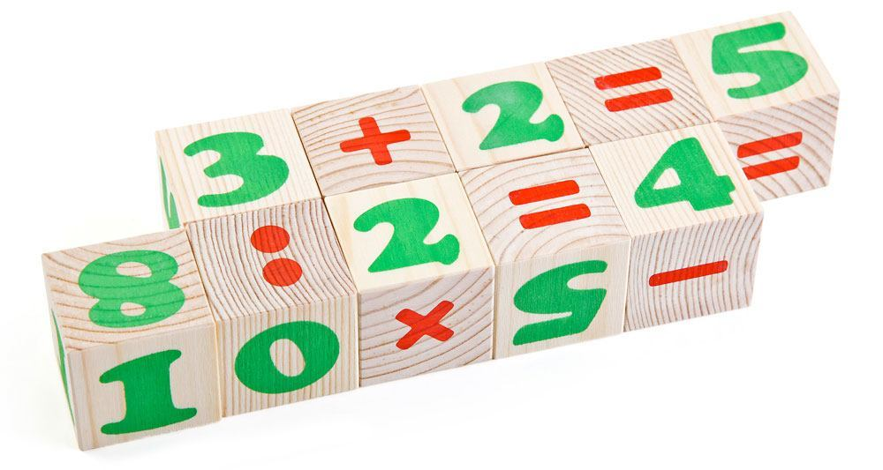
Математика будет играть важную роль в жизни вашего ребенка всегда. Хотелось бы напомнить Вам, уважаемые родители, о необходимости поддерживать инициативу ребенка и находить 10-15 минут ежедневно для совместной игровой деятельности. Необходимо постоянно оценивать успехи ребенка, а при неудачах одобряйте его усилия и стремления. Важно привить ребёнку веру в свои силы. Хвалите его, ни в коем случае не ругайте за допущенные ошибки, а только показывайте, как их исправить, как улучшить результат, поощряйте поиск решения. Дети эмоционально отзывчивы, поэтому если Вы сейчас не настроены на игру, то лучше отложите занятие. Игровое общение должно быть интересным для всех участников игры.

